**LAPORAN POSTEST**

**ALGORITMA PEMROGRAMAN**



**DISUSUN OLEH:**

**EKO RACHMAT SATRIYO (2100018142)**

**KELAS C**

**PROGRAM STUDI TEKNIK INFORMATIKA**

**FAKULTAS TEKNOLOGI INDUSTRI**

**UNIVERSITAS AHMAD DAHLAN**

**2022**

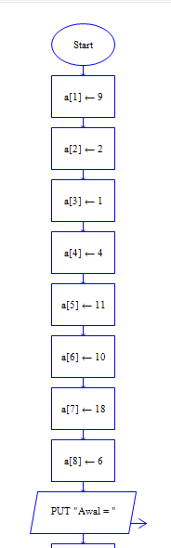

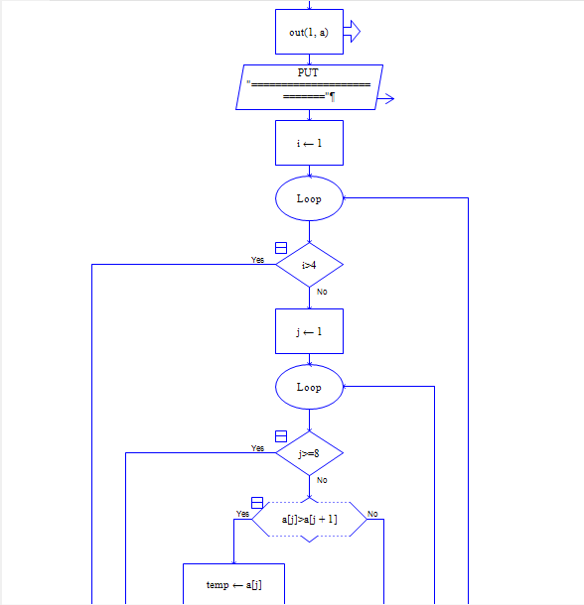

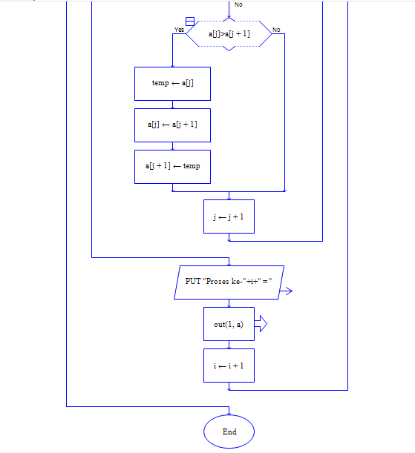

Fungsi Main

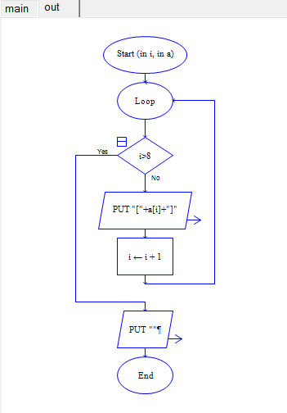

Fungsi out

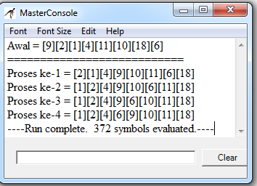

Hasil

Sub program

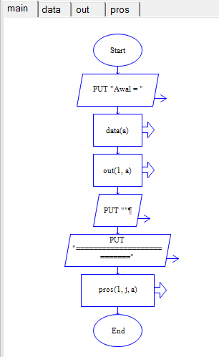

Main

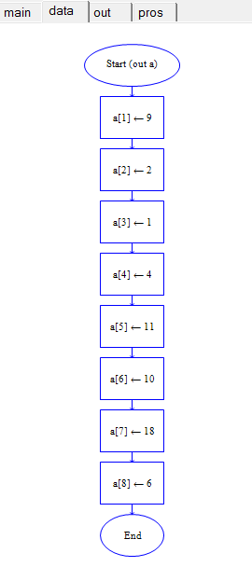

Data

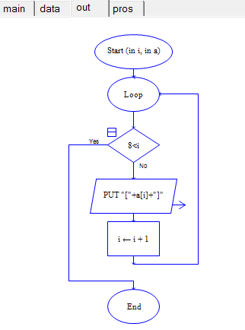

Out

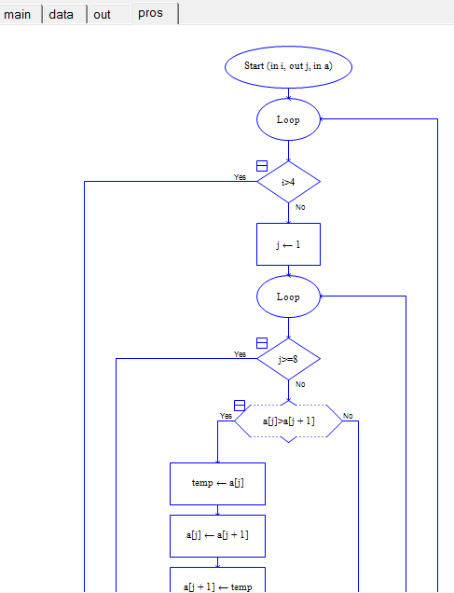

Pros

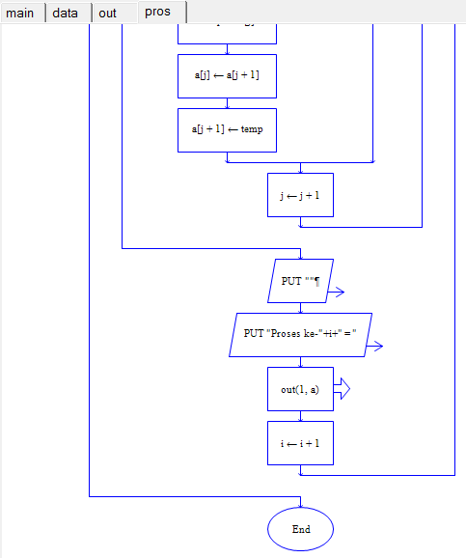

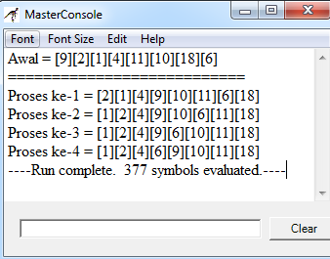

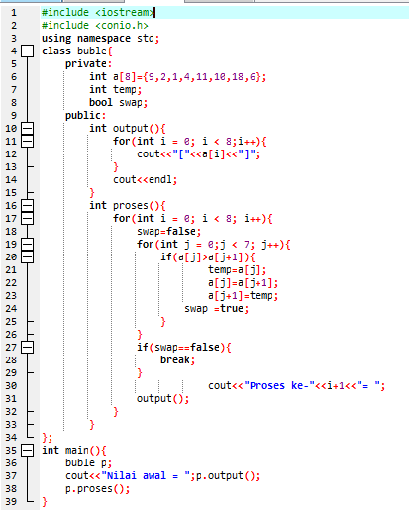

Post.cpp

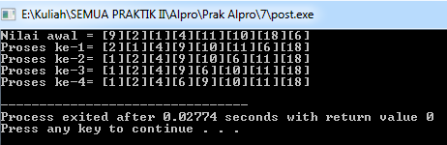

Hasil

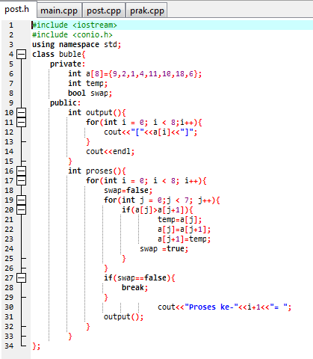

Post.h

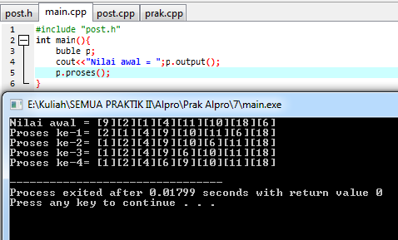

Main.cpp dan hasil

Link

<https://github.com/142Eko/Prak-alpro/tree/master/7/Kode>